隔周一次教职工思想政治理论学习会议记录
时间 | 2021年5月14日下午16:00 |  | 地 点 | 会议室
主持人 | 周筱春 | 记录人 | 周强 | 到会人数
教育主题和具体内容 | 加强作风建设 促进学校可持续发展  - 解读要求：  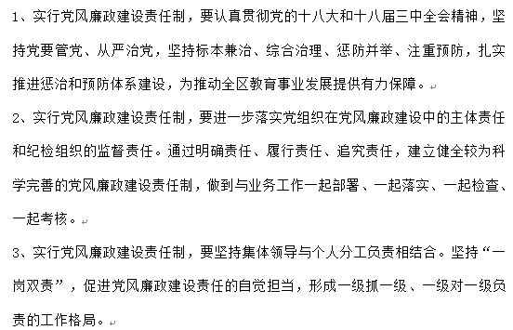  - 解读：责任范围和内容  - 区教育局党委领导班子对职责范围内的党风廉政建设负全面领导责任。  - 从我们学校层面党组织要对本单位党风廉政建设负主体责任，主要负责人履行第一责任人职责，负总责。班子成员履行“一岗双责”，对分管职责范围内的党风廉政建设负直接领导责任。  - 学校现状和今后努力方向  具体要求：  - 老师日常有合理的建议会及时沟通，真正促进学校工作的开展，评议时顾全大局，对内及时开展批评和自我批评，对外有团队意识。  - 作为党员，在接下来的工作中我们还是要从方方面面严格要求，努力起到先锋模范作用，为学校的发展出谋划策。  - 作为非党员教师，以师德规范严格要求自己，履行好教师职责。

